**认知系统的基本特征**：

1.自适应学习：从自身与数据、人类的交互中学习

2.自然交互：以自然的方式进行人机交互

3.大数据：基于大数据进行推理与认知

4.环境：可以理解、识别和提取环境因素，如语义、语法、时间、位置、用户属性等

**大数据和认知计算的关系**

大数据分析属于认知计算的一个维度。后者范围更广，技术更先进。

传统的大数据分析会使用模型或者机器学习的方法或者专家知识。认知计算强调人和机器之间的自然交互。深度学习是认知计算的一个典型应用领域，它是基于大量的数据通过自学的方式得到模型，不需要过多人为的干预。

**认知计算与互联网**

比起传统的物联网应用，如智慧城市、环境监测和智能交通等，认知系统更加侧重于以人为中心的应用领域。将认知计算与物联网结合，赋予了认知智能的物联网，称为认知物联网。

认知计算对于物联网非常重要（大数据应用的必由之路）：

1. 生成数据的速率与规模
2. 计算转移到物理世界
3. 多种数据源和数据类型的集成

**IBM Watson系统具有几大能力：**Understanding(理解)、Reasoning(推理)、Learning(学习)

**基本架构 P269**

**DeepQA所涉及到的自然语言处理（NPL）技术包括以下几个方面：**

* + 问题解析和分类
  + 问题分解
  + 自动源获取与评价
  + 实体和关系检测
  + 逻辑形式生成

知识表达和推断

**DeepQA软件架构师根据非结构化信息管理架构（UIMA）标准建立的。下面是其核心设计准则：**

* + 大规模并行处理（最初90台IBM服务器）
  + 概率问题和内容分析的整合
  + 可行度评估
  + 浅层和深层知识的整合

**语料库提供了被系统用来回答问题的基础知识以及查询响应。IBM开发了一种方法，通过数据量合适、广度相同的相关资源来构建Watson语料库，以提供准确的响应，该方法包括三个阶段：**

* + 问题、答案与证据数据的采集—确定特定任务的正确资源集；
  + DeepQA的预处理—优化文本信息的格式以便进行有效搜索；
  + 语料库的扩充—利用扩展算法确定哪些额外信息会更好地完成填补空白和添加细节到Watson语料库的信息源中

**问题分析确保Watson学习被问的问题，并确定系统如何处理问题。成功的问题分析需要检测4个关键要素：**

* + 焦点：代表答案的问题的一部分，为了能够正确回答，必须理解问题的焦点；
  + LAT(lexical answer types词汇的答案类型)
  + 问题分类：确定需要回答问题的类型；
  + QSection：确定答案的词汇限制，并且将一个问题分解成多个子问题。

**盲目搜索：不适合解决复杂问题，计算和储存开销大**

**启发式搜索：将问题特性、领域知识、经验与搜索相结合，提高搜索效率；不能保证问题一定能精确求解，但常常能近似求解问题**

**为什么能机械化：**

算法是构造性的（构造性数学），可以程序化。

理论是严密的。

数学原理是核心，

计算机是辅助工具。

**池化：**

原理：根据图像局部相关的原理，图像某个邻域内只需要一个像素点就能表达整个区域的信息

常见的方法：最大值池化（max-pooling）、L2池化（L2 pooling）、均值池化（Mean Pooling）

**挑战1：如何创造出智能新产品？**

**智能应用软件**：语音识别、机器翻译、图像识别、智能交互、知识处理等

**智能基础硬件**：各种智能芯片、智能插件、零部件、传感器、网络智能设备

**智能自主产品**：汽车、轨道交通、车联网、无人机、船、机床、机械等

**虚拟实现与增强现实：**艺术、玩具和教育产品

**可穿戴产品**：人工智能的手机、车载智能终端、智能手表、智能耳机、智能眼镜、健康检测与康复产品

**家居产品**：建筑智能设备、家电、家具等产品的智能化

**挑战2：如何成功创造出新的智能应用系统？**

* **智能企业：**对设计、生产、管理、物流和营销等业务链的智能优化，生产线智能调度与重构，生产设备网络化、生产数据集成化、生产过程透明化、生产现场无人化、运营管理智能化等系统
* **智能制造：**智能自主的装备与系统、制造云服务、流程智能制造系统、离散智能制造系统、网络化协同制造系统、远程智能诊断、运维和服务新模式
* **智能物流：**智能化分拣、仓储、装卸、搬运，集成信息平台，产品质量及安全追溯，配货调度智能化
* **智能金融**：金融大数据智能、金融产品智能设计和服务创新、智能客服、金融风险智能预警与防控系统
* **智能商务**：市场分析与决策、产品与广告的创新设计、个性化定制服务、产品安全与信用保证等系统
* **智能农业**：智能化装备与农田作业智能系统，智能农业信息检测网络，农业大数据分析决策系统
* **智能教育**：个性化智能学习，交互式主动学习、智能校园、智能图书馆系统
* **智能医疗**：城市便捷精准智能医疗体系、智能医院、智能医疗诊断、新药辅助研发、医药智能监管、流行病智能检测和防控、健康养老大数据智能分析与服务等系统

**挑战3：如何让社会智力增加智能？**

* **智慧法庭**：建设智慧法庭数据与知识平台，推进审判体系和审判能力的智能增强
* **智能城市**：推进对基础设施和土壤、水、空气等环境的深度认知，对城市规划、建设、管理、运营的智能优化
* **智能交通监控**：研发车联自动驾驶与车路协同的技术体系、交通智能化疏导和运行协调系统，提高覆盖地、轨、空、海的综合交通智能监管和服务能力
* **智能化检测预警与综合应对**：围绕反恐、犯罪侦查、食品安全、信息安全、自然灾害防治等公共安全提高智能化检测预警与综合应对水平

**复习思考题**

**问题1：简述人类的认知过程，它包含哪些阶段？**

1. 开始于感觉与知觉，获得知识或应用知识的过程。（感知）
2. 知识经验在大脑中存储，产生记忆（储存）
3. 产生思维：认识事物的表面联系和关系，运用头脑中已有的知识和经验去间接、概括地认识事物，揭露事物的本质及其内在的联系和规律，形成对事物的概念，进行推理和判断，解决面临的各种各样的问题（掌握）
4. 利用语言把自己思维活动的结果、认识活动的成果与别人进行交流，接受别人的经验（交互）
5. 具有想象的活动，凭借在头脑中保存的具体形象来进行（孕育）

**问题2：什么是认知计算？列举出与其相关的一些应用。**

Q1:认知计算是指一种能够规模化学习、有目的推理、并与人类自然交互的系统。它们不需要事先精确地编程，而是从与人类的交互、与环境之间的互动中学习和推理

Q2：深度学习，智能商业，自动推理，情感认知

**问题3：什么是结构化数据？非结构化数据、半结构化数据及结构化数据有什么不同？**

1. 具有**定义**好的长度与格式的数据是结构化数据
2. 结构化数据有固定结构，可以使用关系型数据库表示和存储，表现为二维形式的数据。半结构化数据和非结构化数据则没有固定结构，不能存储在关系型数据库中，必须通过自然语言处理，文本分析和机器学习的技术来进行相关挖掘和获取。

**问题4：启发式搜索的基本原理是什么？列举出至少5个启发式搜索算法。**

1. 基本原理：利用问题自身的特点（启发信息）来引导搜索，减少搜索范围，降低问题的复杂度。
2. 模拟退火算法（SA），遗传算法（GA），进化策略（ES），粒子群算法（PSO），

蚁群算法（ACA），人工神经网络（ANN）

**问题5：简述“吴方法”机器定理证明的核心思想与基本步骤。**

核心思想：把几何命题转化为代数形式加以推理。

基本步骤：1.几何问题代数化

2.整序（约束变元，排序）

3.伪除法，判断非退化条件

4.退化条件的讨论

**问题6：简述认知数据具有大数据的五个特征。**

数据量大（volume），数据类型多样（variety），数据处理速度（velocity），数据的真实性（veracity），数据值（values）的变化性

**问题7：简述遗传算法的基本步骤。**

1.确定编码方案 2.确定适应值函数 3.选择策略的确定 4.遗传算子的设计

5.确定算法的终止准则 6.控制参数的选取 7.编程上机运行

**问题8：AlphaGo的策略网络和估值网络的作用分别是什么？两者有何区别？**

(1)策略网络的作用：，目标是获得在围棋盘面下的**落子**棋感，从而将计算力分配到“最有希望”的选点，节省计算力。

(2)估值网络的作用：目标是获得“**胜负**棋感”，从而利用“直觉”来进行对每一个落子点给一个当时的快速的胜负估算。

（3）二者的区别：策略网络是深度神经网络的有监督学习，数据来自于**已有的专业棋手棋盘**，通过自我博弈来增强水平；而估值网络的数据则是深度神经网络的增强型学习，**数据直接来自于自我博弈**。

**问题9：IBM Watson的深度问答（DeepQA）用基于规则的深度语法分析和统计分类方法来确定一个问题是否应该被分解，以及怎样分解才最容易回答。请简述DeepQA的核心设计准则。**

1.大规模并行处理 2.概率问题和内容分析的整合

3.可行度评估4.深层知识和浅层知识的整合

**问题10：深度学习是机器学习的一个重要分支，也是一种认知学习。基于对深度学习的认识，请阐述深度学习与传统的机器学习或浅层学习比较有哪些优势？深度学习包含哪些基本实现步骤？**

1.深度学习能够直接从数据中学习，强化认知系统的知识库，同时更容易提取数据的特征（与传统机器学习相比）；同时其网络层数更多，可以产生深度神经网络（DNN），为更复杂的非线性关系建模

**问题11：什么样的数据集不适合用深度学习？请简述之。**

（1）太小，数据样本不足的数据集。（2）没有局部相关特性的数据集

**问题12：梯度下降算法的基本步骤是什么？**

1. 用随机值初始化权重和偏差
2. 把输入传入网络，得到输出值

c.计算预测值和真实值之间的误差

d.对每一个产生误差的神经元，调整相应的（权重）值以减小误差

e.重复迭代，直至得到网络权重的最佳值

**问题13：、在传统的移动通信架构中，没有把情绪作为一种信息来传递，情感通信不仅是机器人与人的通信，而且将情绪作为一种可以远距离传输的信息。简述情感通信系统的分层结构及各层的具体任务。**

1.数据采集层：通过智慧衣和机器人终端从**屋里，多媒体和社交**三个方面收集用户数据。

2.情感通信层：通过设计情感通信协议完成用户，机器人和云之间一系列的通信任务

3.云分析层：通过使用云平台来支持情感识别任务，包括数据过滤，建模和数据融合等。

4.动作反馈层：根据情绪-动作的映射，采取反馈动作来安抚用户。

**问题14：请论述什么是知识图谱，它的应用场景是什么？并举出一个使用知识图谱的实例。**

1.是显示知识发展进程与结构关系，用可视化技术描述知识资源及其载体，挖掘、分析、构建、绘制和显示知识及它们之间的相互联系的一系列各种不同的图形。

2.应用场景：人工规则的语义理解

3.实例：sogou搜索技术

**问题15：你认为当前人工智能在那些领域得到了比较成功的应用？在未来，智能机器人有可能超过人类吗？**

1. 大数据分析，物联网，智能商业等
2. 我认为不能，因为机器不会做出超过维护自身生存和人类定下的目的来做出“思考”，而人类具有永不满足的“野望”，可以达到更高层次的水平。即使机器学习的再快，人类永远会追上并反超机器人。

**问题16：假设有7个钱币，两位博弈者依次对其进行划分，使对手遇到不能再进行划分的情形即为获胜者。画出该博弈问题的博弈树。**

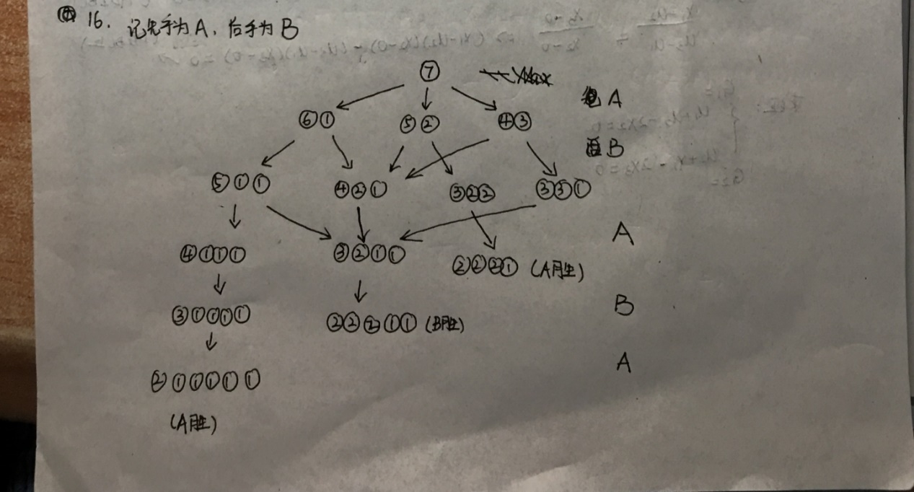

**问题17：已知**

**F1: (u1-u3)x2-x5(x1-x3)=0**

**F2: x1x4-x3x6=0**

**F3: x5-x6=0**

**求F2关于F3以及变元x6的带余除法，记其余项为F4.**

**求F1关于F4以及变元x5的带余除法，记其余项为F5.**

**此过程的非退化条件是什么？**

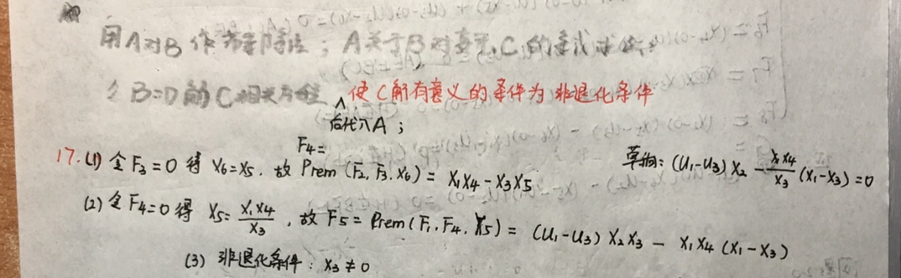

**问题18：已知**

**F1: (u2)2+(x1)2-(u1)2=0**

**F2: x2-u1-u2=0**

**F3: x2(u2-u1)+(x1)2=0**

**求F2关于F3以及变元x2的带余除法，记其余项为F4.**

**求F1关于F4以及变元x1的带余除法，记其余项为F5.**

**此过程的非退化条件是什么？**

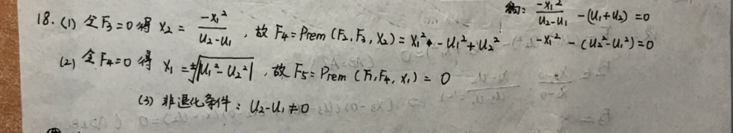

**问题19：假设三角形的顶点坐标为A=(0,0), B=(u1,u2),C=(u3,0)。D,E,F分别为顶点C,A,B到线段AB,BC,AC的垂足，其坐标分别为(x1,x2),(x3,x4),(u1,0)。求证CD,BF和AE相交于一点。试将该几何问题转化为代数问题。**

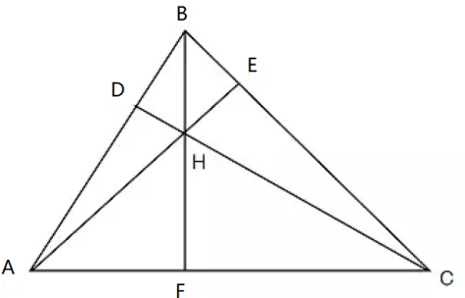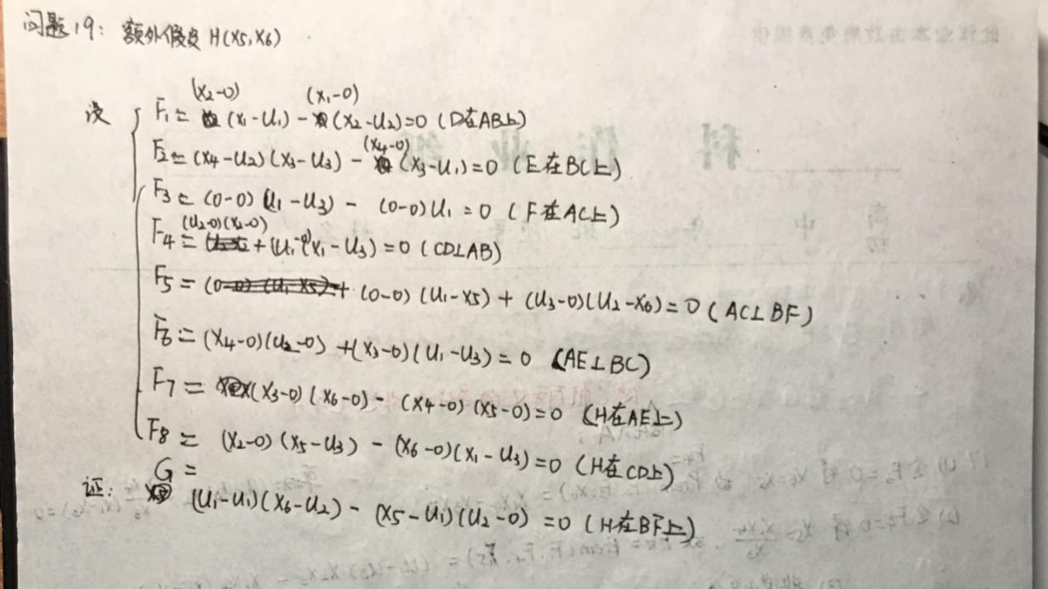

**问题20：假设三角形的顶点标为A=(0,0), B=(u1,u2),C=(u3,x1), 线段AB、AC等长。D为顶点A到线段BC的垂足，其坐标为(x2,x3)。求证D平分线段BC。试将该几何问题转化为代数问题。** 

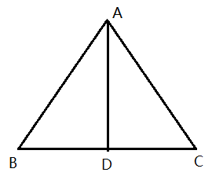

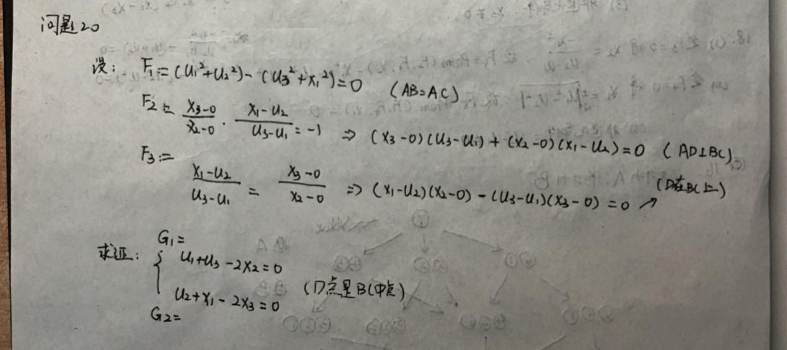

**问题一：假设A, B, C, D, E的坐标为(0, 0), (*x*1, 0), C(*x*2, *y*2), D(*x*3, *y*3), E(*x*4, *y*4)。AB平行CD, AC平行BD。求证命题为AE=DE**

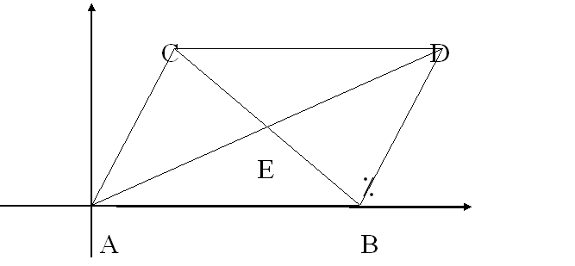

**问题一解答：**

由条件AB//CD有，*y*2=*y*3

由条件AC // BD 有：(*x*3-*x*1)*y*2=*x*2*y*3

由条件AE // DE 有*x*4*y*3=*x*3*y*4

由条件CB//EB 有*y*2*x*4+*y*4*x*1=*y*2*x*1+*y*4*x*2

求证目标： 4(*x*42+*y*42)=*x*32+*y*32

用代数完全刻画图形

**问题二解答：简述吴方法求解几何问题的基本步骤与核心思想。**

基本思想是将几何问题代数化，即用多项式来表达几何问题的条件以及结论，通过证明条件所组成的多项式交集的零点是结论对应多项式的子集来完成证明。主要步骤如下：

1. 将条件和结论用代数多项式表达；（转换）
2. 确定自由变元和约束变元，对约束变元排序，确定消元的次序；（确定变元）
3. 将条件所对应的多项式三角化，设三角化后的多项式为*F*1,*F*2,…,*F*k,…,*F*n，保证*F*k只包含前面*k*个约束变元；
4. 将结论所对应的多项式从三角形底部到顶部依次消除最后的约束变元，如果最后所得到的剩余多项式为0则表明命题为真，否则命题为假。

**已知*F*1=*x*4*y*3-*x*3*y*4=0，*F*2=*y*2*x*4+*y*4*x*1-*y*2*x*1-*y*4*x*2=0**

**求*F*1关于*F*2以及变元*y*4的带余除法，并将其写成关于*x*4的标准一元多项式**。

**问题三解答：**

*x*1-*x*2乘以*F*1, *x*3乘以*F*2，再相加可得

(*x*1-*x*2)*x*4*y*3+*y*2*x*3*x*4-*x*3*y*2*x*1=0

标准化后可得如下关于*x*4的一元多项式：

*x*4(*x*1*y*3-*x*2*y*3+*y*2*x*3)-*x*3*y*2*x*1=0

假设有7个钱币，两位博弈者依次对其进行划分，使对手遇到不能再进行划分的情形即为获胜者。画出该博弈问题的博弈树。

**问题四解答：**

假设博弈者表示为, 开局为, 博弈树如下图所示.

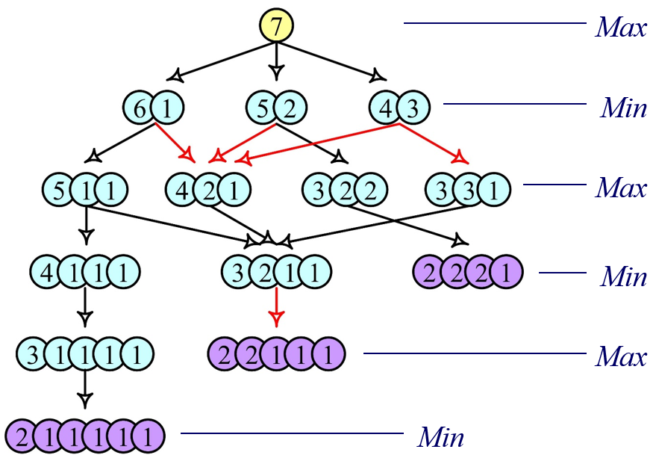

**给定图1所示的多层感知器，请采用BP算法写出权重更新公式。其中表示输入值，表示输出值，第*i*个节点和第*j*个节点之间的权重记作, 激活函数采用Sigmoid函数，即. 损失函数采用误差平方函数，即, 其中为输入对应的真实标记。**

**问题五解答：**

假设节点*i*的加权输入为, 即. 输出为, 则





根据链式求导法则，得









在神经网络训练过程中，权值更新公式为：



其中，称为学习率.

**已知*x*为整数，设计遗传算法, 求解区间［0, 31］上的二次函数*y* = *x*2的最大值, 并写出计算步骤.**

**问题六解答：**

原问题可转化为在区间［0, 31］中搜索能使*y*取最大值的点*a*的问题。其中, 个体为［0, 31］中的任意点*x*, 适应度为函数值*f*(*x*)=*x*2,解空间为区间［0, 31］。具体步骤如下:

(1) **设定种群规模，编码染色体，产生初始种群。**

将种群规模设定为4；用5位二进制数编码染色体（32个组合表示32个数）；取下列个体组成初始种群*S*(1):

*s*1(1) = 13 (01101), *s*2(1) = 24 (11000)

*s*3(1) = 8 (01000), *s*4(1) = 19 (10011)

(2) **定义适应度函数, 取适应度函数**

*f* (*x*)=*x*2

(3) **计算各代种群中的各个体的适应度, 并对其染色体进行遗传操作,直到适应度最高的个体，即31（11111）出现为止。**

* 选择:





选择-复制：设从区间[0, 1]中产生4个随机数:

*r*1 = 0.450126, *r*2 = 0.110347

*r*3 = 0.572496, *r*4 = 0.98503

|  |  |  |  |  |
| --- | --- | --- | --- | --- |
| 染色体 | 适应度 | 选择概率 | 积累概率 | 选中次数 |
| *s*1(1)=01101 | 169 | 0.14 | 0.14 | 1 |
| *s*2(1)=11000 | 576 | 0.49 | 0.63 | 2 |
| *s*3(1)=01000 | 64 | 0.06 | 0.69 | 0 |
| *s*4(1)=10011 | 361 | 0.31 | 1.00 | 1 |

于是，经复制得群体：

*s*1′=11000（24）, *s*2′=01101（13）

*s*3′=11000（24）, *s*4′=10011（19）

* 交叉

设交叉率*pc*=100%，全体染色体都参加交叉运算。

设*s*1′与*s*2′配对，*s*3′与*s*4′配对。

*s*1′=11000（24）, *s*2′=01101（13）

*s*3′=11000（24）, *s*4′=10011（19）

分别交换后两位基因，得新染色体：

*s*1″=11001（25）, *s*2″=01100（12）

*s*3″=11011（27）, *s*4″=10000（16）

* 变异

设变异率*pm*=0.001。这样，群体*S*(1)中共有5 × 4× 0.001 = 0.02位基因可以变异。0.02位显然不足1位，所以本轮遗传操作不做变异。

于是，得到第二代种群*S*(2)：

*s*1(2)=11001（25）, *s*2(2)=01100（12）

*s*3(2)=11011（27）, *s*4(2)=10000（16）

循环直至满足算法终止条件。

**深度学习是机器学习的一个重要分支，也是一种认知学习。基于对深度学习的认识，请阐述深度学习与传统的机器学习或浅层学习比较有哪些优势？深度学习包含哪些基本实现步骤？**

**问题七解答：**

深度学习与浅层学习的区别是网络的深度不同，或者网络的层数不同，深度学习极端情况下可达到100层。对于简单的模式识别问题，浅层学习的分类工具就足够了，但模式变得非常复杂时，就需要深度学习来实现。深度学习区别于传统机器学习主要在以下四个方面：

* 强调ANN模型结构的深度，与浅层学习相比使用了更多的隐藏层。
* 突出特征学习的重要性，通过逐层特征转换，将数据在原始空间的特征表示变换到一个新的特征空间，使得分类或预测变得更容易而且精度更高。
* 深度学习来源于人工神经网络的发展，但是训练的方式与传统人工神经网络不同，采用逐层训练的方式，然后对网络参数进行微调。
* 深度学习利用大数据来学习特征，而浅层学习不需要。

深度学习的基本步骤为：定义神经网络学习架构；确定学习目标；开始学习。

如图所示：



**认知计算的兴起，为机器人技术提供了很好的支撑，可以把认知系统与机器人技术相结合，构建认知机器人。认知系统是机器人智力和数据存储中心的“大脑”，它是如何像大脑一样控制机器人的？试以情感机器人技术为例加以阐述。**

**问题八解答：**

认知系统能够实现自然交互。认知系统通过洞察大数据的复杂性，可以帮助人类专家制定更有效的决策。认知计算强调大数据分析能力，为机器人的情感认知与交互提供了一种可能的途径。而情感机器人技术最根本的是要发挥情感对于机器人在人-机、机-机交互过程中自主学习和行为决策上的重要作用，实现机器人情感的关键是情**感建模和情感决策**。

情感建模就是构建可计算情感模型，是情感机器人研究的基础，是建立机器人情感内部逻辑系统的关键。

情感决策是从演化角度引入情感因素对机器人的行为规则进行学习，形成行为的知识规则库。从情感因素入手，模拟人类群体复杂决策过程，建立针对不同环境和任务下的协调与合作模式。

**Google在2018年5月召开的年度开发者大会（Google I/O 2018）上，展现了基于人工智能的自然语言理解最新科技：Google Duplex。请描述其三大主要模块，并分别说明功能。**

**问题九解答：**

Google Duplex三大主要模块为**自动语言识别系统**(ASR)、**循环神经网络**(RNN)、**文本到语音系统**(TTS)。

自动语言识别系统：该模块功能为**将听到的声音转换为文本信息**。（转换）

循环神经网络：该模块功能为**理解输入的文本信息，并产生对话内容**。（反应）

文本到语音系统：将**文本信息转换为语音**，并**决定语音在语调、语气以及一些语言习惯上的特征**，使之更加自然。（转换）

**自然语言处理的基本研究领域包括：语音分析、词法分析、句法分析、语义分析、语用分析等，请分别阐述这几个领域的目的。**

**问题十解答：**

语音分析：根据**音位**规则，从语音流中区分出一个个独立的**音素**，再根据**音位形态规则**找出一个个**音节**及其对应的**词素或词**。

词法分析：找出词汇的各个**词素**，从中获得语言学的信息。

句法分析：对句子和短语的结构进行分析，找出词、短语等的相互关系以及各自在语句中的作用。（分析关系）

语义分析：找出词义、结构意义及其结合意义，从而确定语言所表达的真正含义或概念。（表意）

语用分析：研究语言所存在的外界环境对语言使用者所产生的影响。（情境）

**简要回答知识图谱的概念并举例说明基于知识图谱的检索和基于关键词检索的区别。**

**问题十一解答：**

知识图谱（Knowledge Graph）的概念2012年由谷歌提出，旨在实现更智能的搜索引擎。知识图谱**本质上是一种叫做语义网络（semantic network）的知识库**，即具有**有向图结构**的一个知识库，其中**图的结点代表实体**（entity）或者概念（concept），而图的**边代表实体/概念之间的各种语义关系**。

当用户输入“Jackie Chan"，基于知识图谱的搜索引擎可以识别出Jackie Chan其实就是成龙，而且会给出成龙的各种属性信息，比如说出生日期、国籍、配偶等。基于关键词的检索则不能做到这些。

# 课本习题答案整理

**习题1.2简述结构化数据与非结构化或半结构化数据的含义与区别**

结构化数据：有**定义好**的长度和格式，而且他们的元数据，视图和词汇语义是明确定义的。大部分结构化数据存储在传统的**关系型**数据库和数据仓库中。主要包括传感器，只能测量仪器，医疗设备和全球定位系统产生的数据

非结构化数据或半结构化数据：没有特定的格式，而且语义也没有明确的定义。语义必须通过自然语言处理、文本分析和机器学习的技术来进行发掘和提取。主要包括文档，杂志文章和书籍中的数据，临床诊断、客户服务系统、卫星图像，科学数据（地震成像、大气数据），雷达或声音数据，移动数据，网络内容和社会媒体站点。

差别：非结构化数据和半结构化数据源本质不是事务性的，与大部分的关系型数据库不同，非结构化数据遵循多种结构并且数据量可能很大。

分类：

结构化数据：传感器数据、智能测量仪器产生的数据

非结构化数据或半结构化数据：电子文档中的数据、卫星图像、HTML文件及XML文件、雷达或声音数据、移动数据、社会媒体站点（详情见P4）

**习题1.3谈谈你对IoT、WSNs、M2M、CPS与认知系统的关联性，你认为哪一种架构与认知系统的融合度最高**

IoT是最基本的认知系统的形式，通过感知信息采集信息处理等手段实现对信息的智能识别和管理，不过IoT认知方面很初级，**侧重点是感知**，与人的交互少。

WSN是IoT的最初形态，它把重点放在信息获取感知这个环节，作为感知终端网，就想给物联网打了一个底层的基础。虽然WSN底层感知到信息后，还要接入传输并处理，最终落实到应用，这和IoT的框架是一样的，**侧重点是感知**

M2M架构下的感知终端网的通信被3GPP标准化了，而且**M2M更加关注的是机器和机器，机器和物理世界的通信，而未涉及机器和人的通信**。

CPS是网络层以上的建筑，侧重在智能，人机交互、控制这一块，强调在有人的参与下的更深入的智能。**CPS更强调人机物的和谐交互**。

所以可以说，WSN为CPS实现的基础，又给M2M提供了补充。M2M加入了智能技术处理与分布式实时控制等技术之后，进化成了对物理世界控制力更强的CPS。

因此我认为CPS与认知系统的关联性最高（详见P12）

**习题1.4试针对基于群智感知的交通路况监控应用，综合比较采用参与式感知和采用机会式感知的利弊**

机会感知和参与式感知的区别在于数据采集的**用户协作方式**不同。以交通路况监测应用为例，机会感知通过卫星、视频管理系统、ETC等手段实现间接感知用户的行为，对用户的干扰度比较小，但其精度也因此受到制约，取决于感知算法和应用环境。而参与式感知主要通过用户通过位置共享，GPS导航等共享自己所处位置的交通信息，用户主动参与，数据精确度比较高，但也因此很容易受到用户主观意识的干扰。（详见P24）

**习题2.1比较监督学习和半监督学习以及无监督学习的异同，并举例**

监督学习：通过已有的训练样本（即已知数据及其对应的输出）训练得到一个最优模型（这个模型属于某个函数的集合，最优则表示在某个评价准则下是最佳的），再利用这个模型将所有的输入映射为相应的输出，对输出进行简单的判断从而实现分类的目的，从而也就具有了对未知数据进行分类的能力

无监督学习：给定一系列样本，但这些样本并没有给出标签和标准答案。我们需要做的事情是，在这些样本中抽取通用的规则，被称为无监督学习，包括关联规则和聚类算法在内的一系列机器学习算法都属于这个范畴

半监督学习：这类问题给出的训练数据，有一部分有标签，有一部分没有标签。我们需要在探寻数据组织结构的同时，也能做出相应的预测。

相同点：都要给出一定的数据集，由机器模拟出一个对应的函数模型，并根据这个模型完成一定的决策

不同点：给定数据集的标签以及标准答案是不一样的

算法举例：

监督学习：K-近邻、决策树、随机森林、贝叶斯网络、贝叶斯信念、平均依赖估计等；

无监督学习：聚类分析、K-均值、多维尺度分析、主成分回归、偏最小二乘回归等；

半监督学习：自训练、直推学习、生成式模型等（详见P55和P58）

**习题2.9(1) 请分别指出图l(a)、（ b)、（ c)分别对应哪种拟合。 (2) 为什么会出现欠拟合和过拟合的情况？ (3) 有哪些办法可以解决欠拟合和过拟合？**

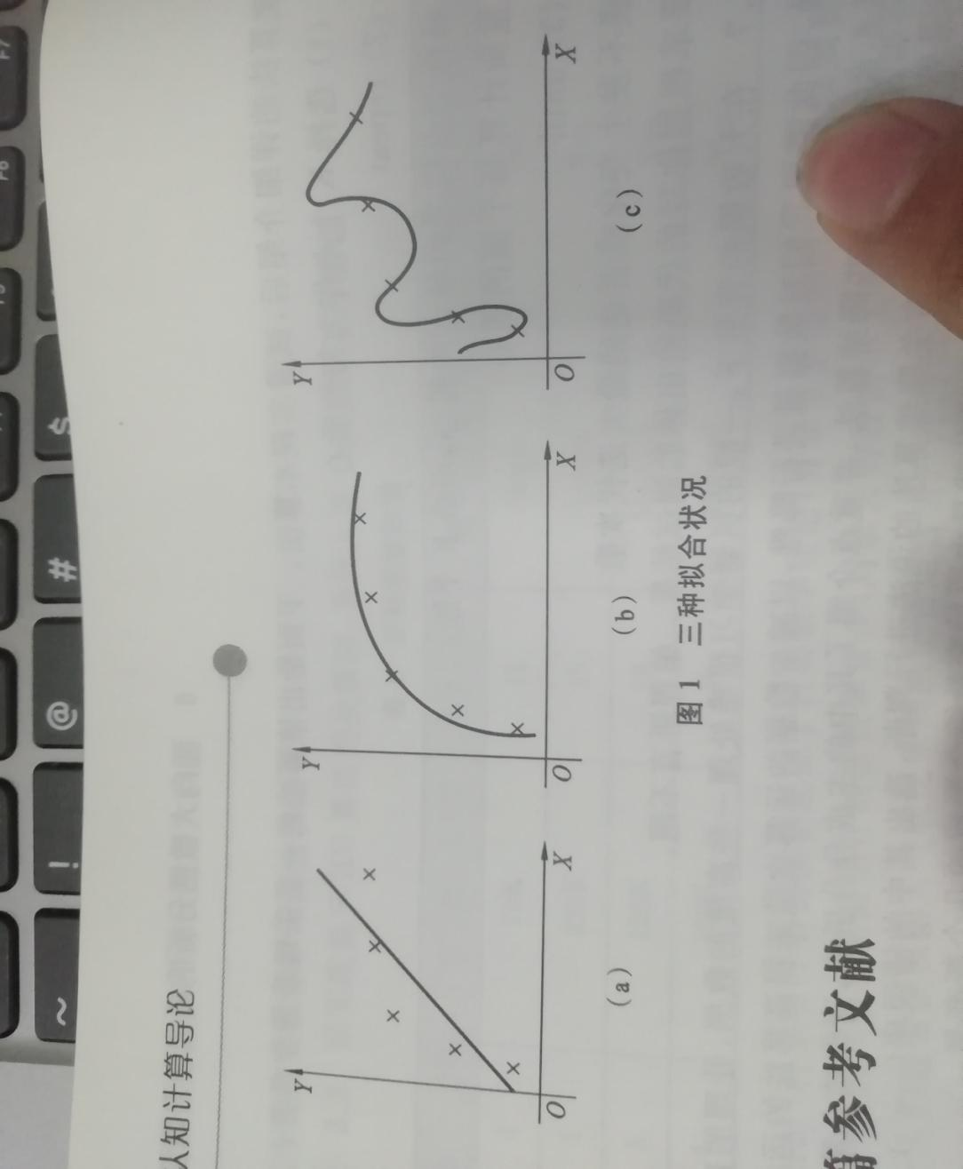

（1）a欠拟合 b合适拟合 c过拟合

（2）过拟合现象出现的原因：模型刻意的去记住训练样本的分布情况。造成模型拟合的时候对训练集的拟合情况明显优于测试集

欠拟合现象出现的原因：①数据集很少，训练过程和检验过程不能很好的执行；②没有选择合适的机器学习算法。就是说不同的数据集需要给出不同的机器学习算法。（过拟合即强行穿过所有已知点）

（3）过拟合的解决措施：增大样本量，可以使训练集的分布更具普适合性，减小噪声对数据整体的影响

具体方法有：①增加训练数据②特征筛选和降维③数据归一化

欠拟合的解决措施：①改变模型参数②修正损失函数③组合方法或其他修正（详情见P93-P99）

**习题3.1**

见习题1.2

**习题3.9以图3所示的LeNet-5卷积神经网络为基础，现有一个输入为8*8大小的图片，像素矩阵如表2所示。假设C1层的卷积核大小为5*5，卷积核大小如表3所示，采用reLU激活函数，偏置单元大小为-5，S2层采用2*2最大池优化，请计算一下问题：**

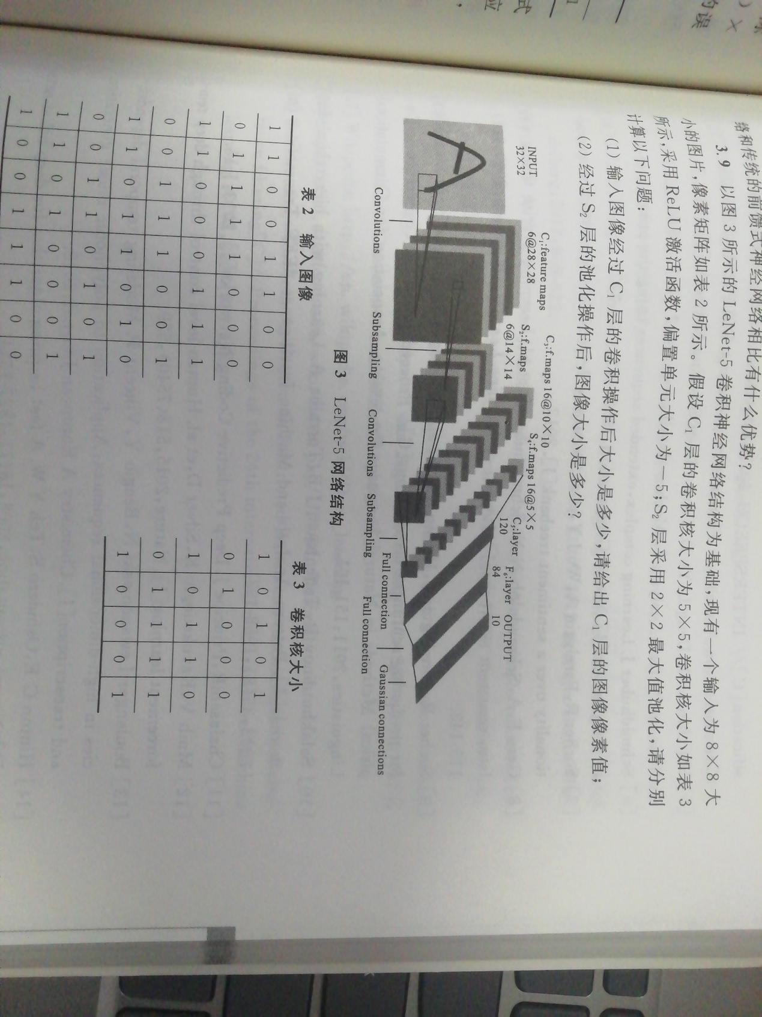

**（1）输入图像经过C1层的卷积操作后大小是多少，请给出C1层的图像像素值；**

**（2）经过S2层的池化操作后，图像的大小**

（1）C1层卷积操作后的图像大小：4x4

C1层图像像素值：

|  |  |  |  |
| --- | --- | --- | --- |
| 4 | 3 | 1 | 2 |
| 3 | 2 | 3 | 1 |
| 1 | 5 | 0 | 4 |
| 4 | 0 | 1 | 2 |

（2）2x2（详情见P149）

**习题4.1请讨论云计算与认知计算的关系，并比较以下三种云服务模式：IaaS.Paas.SaaS**

云计算与认知计算的关系：云计算是大型认知计算系统不可或缺的底层设施，是认知计算的基础，云计算技术是实现认知系统的最有效方法，可以保证认知系统具有高效利用数据资源和实现复杂算法的能力。云提供了一系列共享计算资源，包括应用、计算服务、存储容量、网络、软件发展、不同的部署形式和业务处理过程，允许开发者结合分布式计算系统整合一系列共享资源，以支持大型认知负载，成为认知计算的重要基础。（详情见P162）

IaaS（基础设施即服务）、PaaS（平台即服务）、SaaS（部署模型有软件即服务）：

IaaS：基础性云服务。依托虚拟化提供一些基础的计算资源（如计算、存储和网络服务等）

PaaS：提供软件部署平台，抽象掉了硬件和操作系统细节，可以无缝地扩展。开发者只需要关注自己的业务逻辑，无需关注底层。

SaaS：完整的基础设施包，用于设计、实施和部署在任何公共或私有云的应用和服务。软件的开发、管理、部署都交给第三方，无需关心技术问题，可以拿来即用。（详情见P167）

**习题6.2 IBM Watson深度问答用基于规则的深度语法分析和统计分类方法来确定一个问题是否应该被分解，以及怎样分解最容易回答，DeepOA系统采用了机器学习的方法来计算信心值,工程师们先已经准备了一套已知正确答案的问题让DeepOA来尝试给备选答案评分，之后再查看这些备选答案的可信，然后朝着缩小差距的方向调整参数再次评分，从而一步步训练出一个评分模型。请概括Watson架构的自然语言处理技术deepoa的核心设计准则并对其解释**

Waston架构的自然语言处理技术DeepQA的核心设计准则：

1. 大规模并行处理。
2. 概率问题和内容分析的整合。
3. 可行度评估。
4. 浅层和深层知识的整合。

（详情见P275）

**习题6.4AlphaGo的策略网络和估值网络的作用分别是什么？有何区别。**

策略网络的作用：用来局部把握一场棋的胜负概率。把当前局面作为输入，预测/判断下一步的走棋。（预测每一个合法的下一步的概率，选择概率较大的位置落子），主要关注每一步该怎么下以及如何下，模仿人类专家的落子习惯

估值网络的作用：用来整体把握一步棋应该怎么下，侧重于对全局形势的把握。即给定当前局面，通过随机梯度下降法最小化预测值和实际值的均方根来训练网络，以赢得棋局的胜利。

区别：

策略网络关注的是每一步怎么下，是局部的，增大这一步的落子优势。估值网络侧重于对全局形式的判断，实现赢的概率最大化。

（也就是给定当前局面，策略网络预测人类高手概率大的下一步走棋，更注重增大每一步的落子优势，但容易造成过度拟合；估值网络从整体把握以获得本局比赛最大的胜率）